Bestemmelse af saltindholdet i havvand

**Formål:**

Formålet af forsøget er at, vi skal bestemme chlorid-indholdet i en vandprøve fra havet eller en anden vandprøve ved Mohrs metode. Vi skulle finde ud, om der er chlorid i vandet.

**Forsøg:**  
Vi havde en burette der var sat fast til et stativ, hvor vi puttede 2 ml dichlorflouroscein i en konisk kolbe. Så smeltede vi det indtil der skete en farveskift. Vi tilradede men ed burette. Vi gav nogle dråber af sølvnitrat.  
  
**Fejlkilder:**En fejlkilde kan være, hvis man har regnet noget forkert. En anden fejlkilde kan være, hvis du ikke har præcise mål. Hvis du ikke har præcise beregninger, så matcher dine resultater ikke.

**Konklusion:**Vi har lært, hvordan man kan beregne, hvor meget cholrid der er i drikkevand.

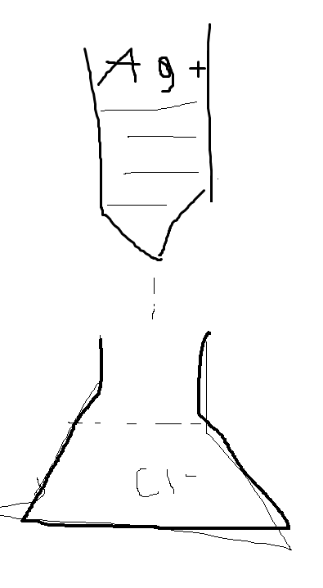

**Beregninger:**

|  |  |  |  |
| --- | --- | --- | --- |
| Reaktionsskema | Ag+ (aq) + | Cl-(aq) à | AgCl(s) |
| stofmængdeforhold | 1 | 1 | 1 |
| Volumen, V | 0,015 Liter | 0,021 Liter | 0,0301 Liter |
| Stofmængdekoncentration, c (mol/Liter) | 0,100 mol/Liter | 0,0200 mol/liter | 0,306 mol/liter |
| stofmængde, n | 0,0980 mol | 0,0980 mol | 0,0980 mol |
| Molarmasse, M (g/mol) | 106,54 g/mol | 30.41 g/mol | 136,95 g/mol |
| Masse, m (gram) | 11,632g | 3,275g | 14,907g |

Vi har lagt mol sammen.

2. Beregn nu koncentrationen af NaCl i vandprøven ved at sætte massen af natriumchloridindholdet i forhold til vandprøvens volumen.

Koncentrationen af NaCl er det samme som CI som bliver 0,0200 mol/liter

3. Beregn nu masseprocenten for NaCl i vandprøven ved at sætte indholdet af natriumchlorid i forhold til vandprøvens masse. (Vandprøvens densitet kan sættes til 1,0 g/mL, og dens masse bliver derfor 10,0 g)

5. Med fordel kan i undersøge hvor præcis jeres titreringsmetode er ved at anvende en kendt stofmængdekoncentration af NaCl og gennemføre forsøget og beregninger fra spørgsmål 1-4.